Rapport moral et d'activités
La rentrée des cours a eu lieu le 10 septembre 2024, sur 2 créneaux, au centre social de la côte St-Catherine à Bar le Duc.
- 2022-2023 : 25 pratiquants
- 2023-2024 : 22 pratiquants.
Inscriptions des adhérents en légère baisse.
Participation à la fête du Sport de l’OMS en septembre 2023.
- 2024-2025 : 22 cotisants dont 19 pratiquants
nouvelle légère baisse

- Démission de notre Président Thierry Vestier
Le 19 octobre 2024 par lettre
Obligation de se réorganiser pour décider du futur de l’association
?? Comment piloter l’association et Isabelle continuera t-elle ?
Isabelle ayant répondu positivement
- Création d'un CA collégial pour assurer la continuité de la vie de l'association
- Présentation de l'équipe "CA collégial"

Rapport moral et d'activités
- Intervention d'Isabelle Jamin enseignante de Qi-Nergie
- Septembre Fête du sport organisée par l'OMS
Participation à la fête du Sport de l’OMS le 7 septembre 2024.
- Les cours ont été assurés par Isabelle Jamin
soit 72 créneaux répartis sur le mardi midi et soir
- 23 adhérents.es dont 19 pratiquants.es
- 2022-2023 : 25 pratiquants
- 2023-2024 : 22 pratiquants.
Inscriptions des adhérents en légère baisse.
Participation à la fête du Sport de l’OMS en septembre 2023.
- 2024-2025 : 22 cotisants dont 19 pratiquants
nouvelle légère baisse
17 femmes + 6 hommes
5 participants le matin et 14 le soir

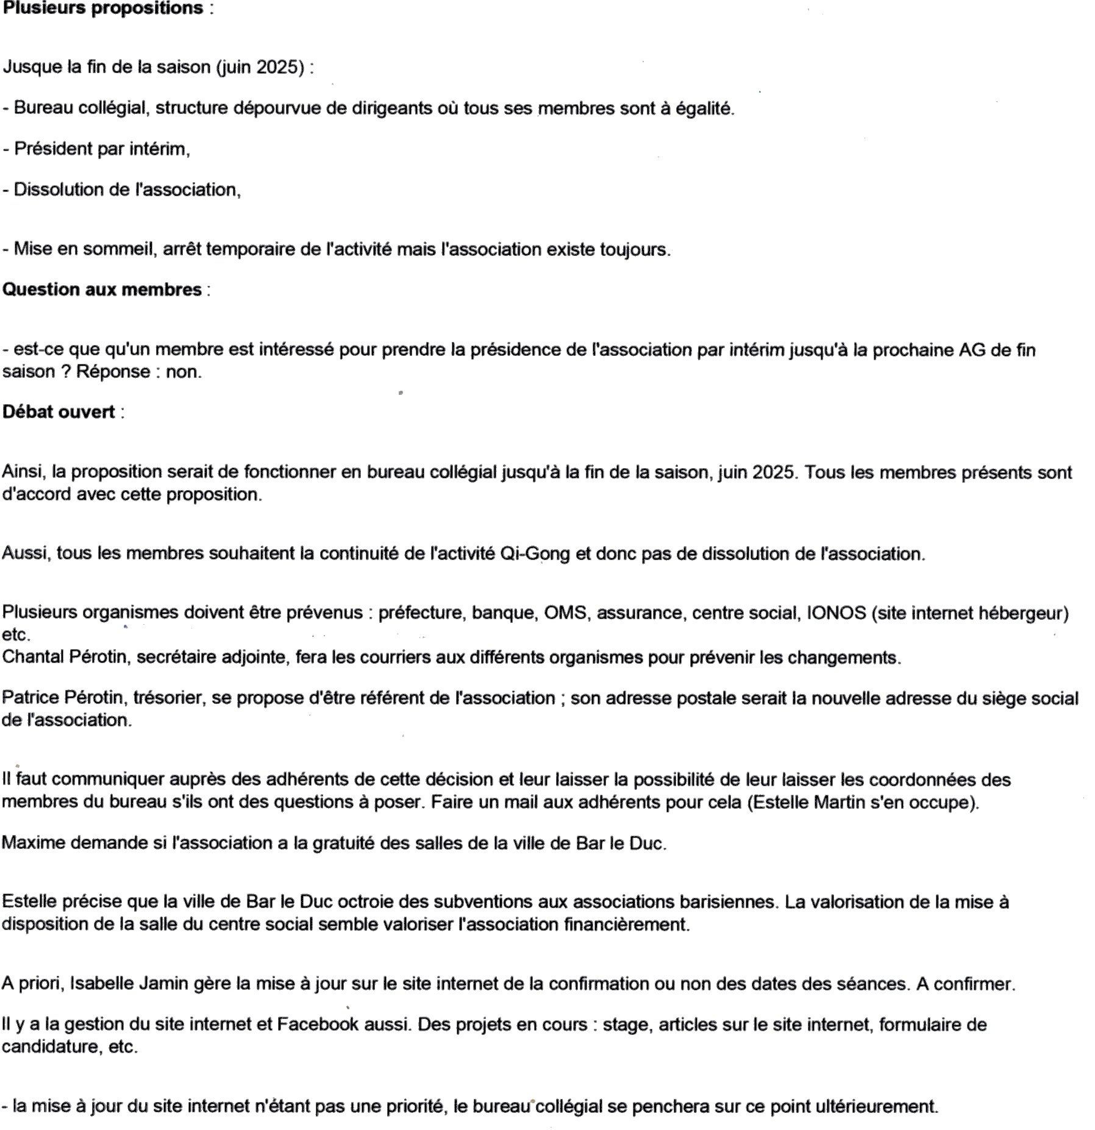
Saison 2025-2026

- Intervention d'Isabelle Jamin enseignante de Qi-Nergie

- Propositions jours et horaires des cours
Garder les mêmes créneaux que l’année précédente
Ajouter le lundi 14h00
3 contraintes
- les tarifs
- le nombre de participants.
- l’impact sur le budget
- Tarifs des Cotisations et des cours :
modalités de règlement
Rappel de la cotisation de 2024 – 2025.
- Pour les moins de 30 ans --> 10€ (adhésion) + 150€ (cours)
Pour un total annuel de 160€
- Pour les 30 ans et + --> 10€ (d’adhésion) + 195€ (cours)
Pour un total annuel de 205€
Augmenter l’adhésion de 5€ pour les tarifs de 165€ et 210€, à l’année.
- Après vote, la 2ème proposition est validée avec 14 pour et 2 abstentions.
?? Quels tarifs pour 2025-2026 ?
?? Reconduire le tarif des moins de 30 ans oui ou non ?
paiement en espèces ou par chèque ou
?? Reconduire les inscriptions sur HelloAsso oui ou non ?

- Refonte du flyer par un membre du CA
Sur les propositions du CA, maxime se propose de recréer un nouveau flyer
?? Et comment attirer plus de participants (facebook, journal, flyer…) ?
- Comment communiquer entre nous ?
Le site internet créé et géré par Thierry ne peut pas être actualisé pour l’année à venir, nous n’avons pas d’adhérent ayant les compétences suffisantes pour reprendre la programmation.
?? Quelles utilisations en aviez-vous ?
De ce fait comment faire circuler les informations notamment les présences d’Isabelle et les lieux de pratique ?
?? Solutions : …..
- Whatsup
- création d’un mini site à programmation légère (sans compétence particulière)
- ou autres …

- Tour de table des attentes, propositions, vote
Fête du sport organisée par l’OMS le samedi 6 septembre 2025
Recherchons volontaires sur des créneaux de 2h00
Election du CA

Juin 2024
Membres sortants : - Patrice Pérotin et Chantal Pérotin, qui se représentent.
Appel à candidatures : - Martin Estelle et Michel Patricia, qui se présentent.

Juin 2025
Membres sortants : - Stéphane Kannengiesser et Maxime Bienaimé.
Appel à candidatures : -

Fixer très rapidement la date du 1er CA
Est-ce possible en Août pour préparer la fête du sport, la rentrée de l’activité et les moyens de communication.
Questions diverses

Question 1 :
- Concernant la refonte des statuts, déjà bien avancée, possibilité que 2 ou 3 adhérents participent à ces réunions de travail ?
- Ensuite il faudra retravailler le règlement intérieur.

Question 2 :
- En 2024-2025 nous voulions organiser une journée de pratique, de convivialité, hors Bar-le-Duc, afin de réunir tous les pratiquant.es de Qi-Nergie. Cela n’a pas pu être réalisé.
- D’où cette question : Peut-on prévoir une journée pour 2025-2026 ?
Est-ce une bonne idée et qui seraient intéressés.ées ?

